Желудок, поджелудочная железа, печень и желчевыводящие пути
Желудок накапливает пищу, превращает ее в кашицу (химус), малыми порциями направляет в двенадцатиперстную кишку, куда поступают также желчь и сок поджелудочной железы. Двенадцатиперстная кишка – ключевое звено пищеварительного канала. В ее слизистой оболочке образуются и секретируются в кровь ряд гормонов. Практически все переваривается и всасывается 80% белков, жиров.  Железа слизистой оболочки желудка | Строение части пищеварительной системы  Что секретирует поджелудочная железа

Пищеварительная система / Желудок, поджелудочная железа, печень и желчевыводящие пути / Желудок, поджелудочная железа, печень и желчевыводящие пути

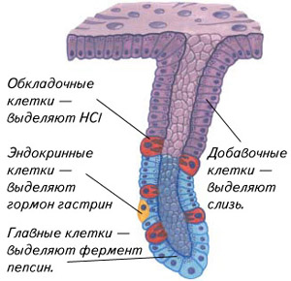
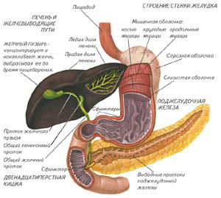

Моторика желудка
Содержимое желудка перемешивается благодаря перистальтике. Выходной отдел желудка (привратник) периодически выбрасывает порции пищевой кашицы в тонкую кишку, при поочередном сокращении сфинктеров.

